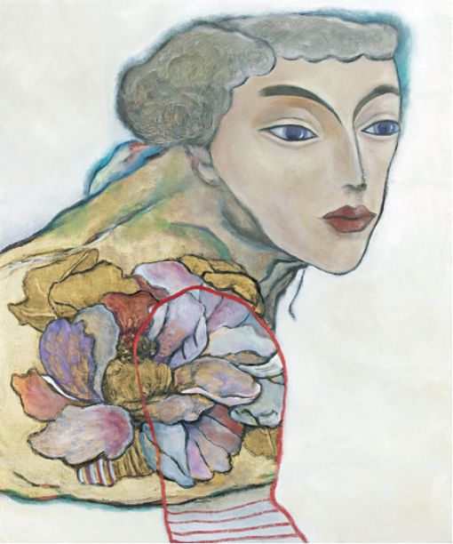 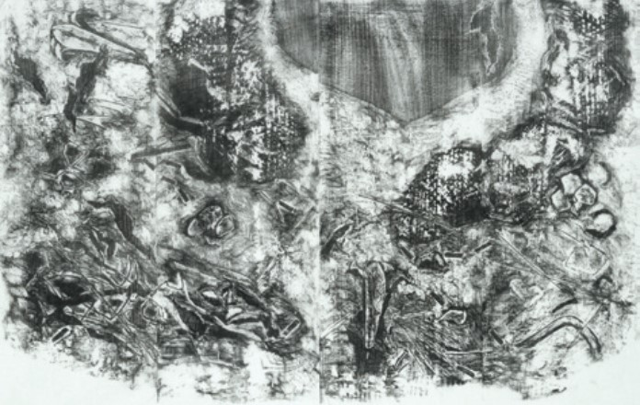
Teruyo Sato, Sphinx A, 2014, litografija Teruo Isomi, Sacred place, 2014, drvorez

Suvremena japanska grafika – 50 umjetnika
Veliki je privilegij vidjeti japanske suvremene grafičare u tako velikom broju izvan Japana. Predstavljeni su svi naraštaji grafičara od onih starijih i svjetski prepoznatih do najmlađe generacije koja je po mnogočemu različita od starijih kolega, predstavnika originalnog jezika „japanske mokuhange“. Riječ je o drevnoj japanskoj tehnici drvoreza (tiska s vodenim pigmentima s više drvenih matrica), dijelu bogate japanske tradicije iz koje mlađa generacija crpi inspiraciju, istovremeno uvodeći nove trendove u izradi grafika.
Spoj modernog i drevnog na jedinstven način daje nove rezultate bez sličnog primjera u povijesti umjetnosti, a koji su utjecali na svjetski razvoj i razumijevanje jezika grafičke umjetnosti, koji se sa stoljećima mijenja u nov likovni jezik. U likovnom smislu predstavljene su sve danas poznate originalne grafičke tehnike, od kojih mnoge imaju korijene u drevnim tehnikama korištenim prije više od dvjesto godina. Mnoge tehnike su se razvijale u likovnim pokretima kao što su Ukiyo-e i Sosaku-hanga, razdobljima likovnog stvaralaštva koja su ostavila veliki trag u Japanu i u svjetskoj baštini grafičkog jezika.
Japanski autori su već dugo vremena prepoznatljivi po vrhunskom tehničkom znanju u izradi grafičke matrice (najčešće u drvu, a kasnije pločama od bakra, cinka, poliestera, litografijama na kamenu i pločama, sitotiska, mezzotinte, suhe igle, bakropisa, aquatinte, vernis-mu i ostalih tehnika ) i principu otiskivanja matrice na papire s tehnikama na „vodenoj bazi“. Na taj način konačni otisak daje prozračnost i liči na akvarel, ali daje i posebne efekte „bokashi“ prijelaza i gradaciju raznih tonaliteta boja od tamnih do najsvijetljih tonova. Tradicionalni drvorez se otiskuje najčešće ručno pomoću „barena“ koji u Japanu zamjenjuje grafičku prešu, a boja se ne nanosi valjcima nego s kistovima. Jezik japanskih motiva također se puno razlikuje od europskog i američkog jer uglavnom proizlazi iz izučavanja prirode i realizma. Mlađi autori inspiraciju crpe više iz japanskog pop arta i jezika stripovskog stila „Mange“. Japanski autori koji su studirali u Europi, najčešće u Francuskoj, gdje su crpili nove tehnike i motive unoseći u tradicionalne motive apstrakciju i ostale „- izme“ koji su determinirali razvoj likovnog jezika 19. i 20. stoljeća. Mnogi japanski autori su poznati baš po svojstvenom kombiniranju zapadnih i istočnih principa u kreaciji i poruci autorskog rada s naglaskom na korištenju japanskog papira ručne izrade, koji je već sam po sebi umjetnički rad. Iskustvo drevnih majstora, poznavanje tradicionalnih tehnika i materijala te povremena suradnja više umjetnika na jednoj grafici je ono što japansku grafiku čini jedinstvenom.
Privilegij je i zadovoljstvo na jednom mjestu vidjeti tako veliku raznolikost tehnika i motiva japanskih umjetnika. Izložba nas vodi na zanimljivo putovanje kroz stoljeća stvaranja s osvrtom na bogatu tradiciju drevne azijske kulture.
Leon Zakrajšek
Predsjednik međunarodnog komiteta Japan Print Association za europske projekte
Počasni član grafičkog udruženja Han 17 iz Tokija

